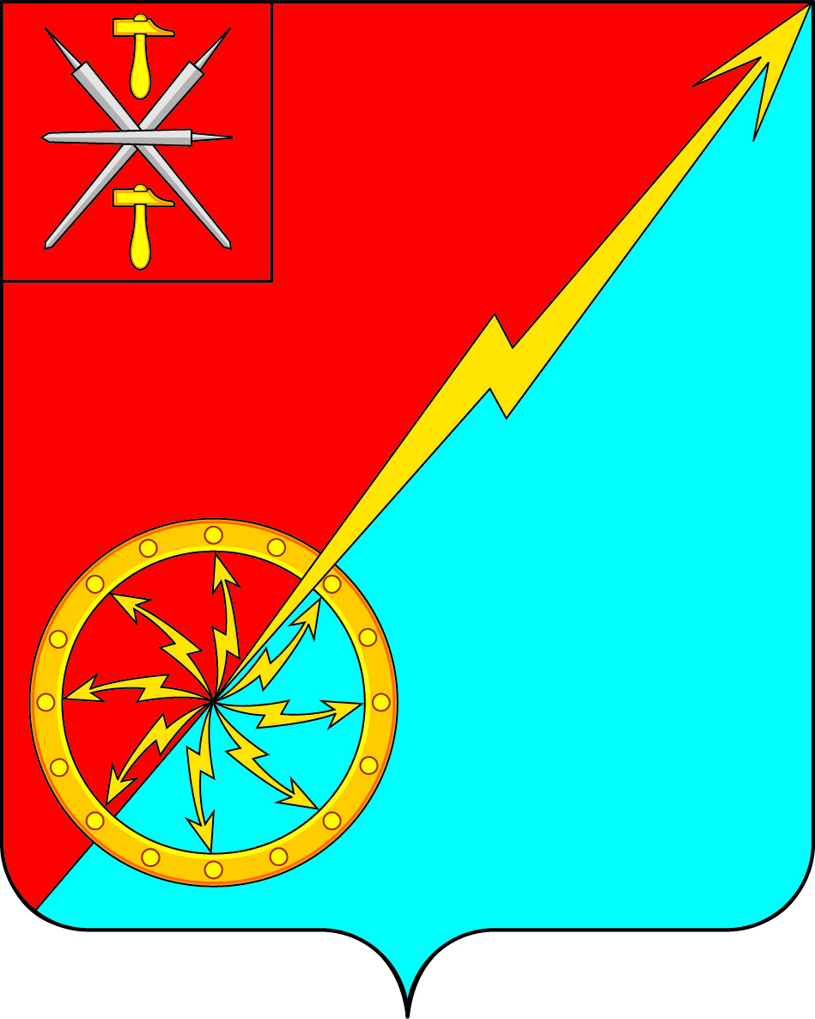

Собрание депутатов муниципального образования
город Советск Щекинского района
III созыва

РЕШЕНИЕ
от 15 апреля 2016 года | № 30-93

О внесении изменений в решение Собрания депутатов муниципального образования город Советск Щекинского района № 26-79 от 27.01.2016 г «О мерах по совершенствованию организации
деятельности в области противодействия коррупции»

В соответствии с Федеральным законом от 3 ноября 2015 года № 303-ФЗ «О внесении изменений в отдельные законодательные акты Российской Федерации», Федеральным законом от 6 октября 2003 года № 131-ФЗ «Об общих принципах организации местного самоуправления в Российской Федерации», Уставом муниципального образования город Советск Щекинского района, Собрание депутатов муниципального образования город Советск Щекинского района РЕШИЛО:
1. Внести в решение Собрания депутатов муниципального образования город Советск Щекинского района № 26-79 от 27.01.2016 г «О мерах по совершенствованию организации деятельности в области противодействия коррупции» в части приложения № 3 следующие изменения:
- пункт 4 дополнить подпунктом 5 следующего содержания:
«5) рассматривает поступившие в Комиссию уведомления лиц, замещающих муниципальные должности, о возникновении личной заинтересованности при осуществлении своих полномочий (исполнении должностных обязанностей), которая приводит или может привести к конфликту интересов.».
2. Контроль выполнения настоящего решения оставляю за собой.
3. Решение опубликовать в средствах массовой информации и разместить на официальном Портале муниципального образования город Советск Щекинского района в сети Интернет.
4. Решение вступает в силу со дня его официального опубликования.

Глава муниципального образования
город Советск Щекинского района Н. Б. Ермакова

